HACIENDO UN LABERINTO
CREA Y EXPERIMENTA CAMINANDO TU PROPIO LABERINTO

DE QUÉ TRATA ESTE FOLLETO

Este folleto es compatible con el video "Crea tu propio laberinto", que muestra cómo crear un laberinto que puedas caminar con materiales simples.

Tener experiencia de caminar por un laberinto, idealmente mientras se '' sostiene '' (con el apoyo de un anfitrión de laberinto) es obviamente esencial para apreciar por qué esta puede ser una experiencia tan poderosa y especial. A menos que experimente caminar un laberinto usted mismo, será muy difícil "abrazar" a otros que están haciendo lo mismo!

1. NECESITAR

Los laberintos existen en muchos lugares, y uno puede existir cerca de donde se puede caminar. Muchos figuran en el "Localizador mundial de laberintos", https://labyrinthlocator.com/, un directorio de laberintos conocidos que puede buscar en Internet. Visita e ingresa tu ubicación.

Sin embargo, hay muchos lugares donde los laberintos no están disponibles. En tales casos, para experimentar caminar un laberinto, necesitarás hacer el tuyo, posiblemente uno muy temporal.

Esto no es difícil de hacer y no necesita tomar mucho tiempo. Este folleto, y los muchos videos enumerados en la sección "Información adicional", le mostrarán cómo crear un laberinto utilizando materiales simples que puede tener a mano o que puede encontrar fácilmente, a menudo con muy poco o sin costo.

2. EL LABERINTO "CLÁSICO"

El patrón de laberinto clásico es uno de los patrones más comunes de laberintos que se encuentran en todo el mundo. También es uno de los más fáciles de hacer o dibujar, como lo han hecho las personas durante muchos siglos.

El laberinto generalmente tiene 7 anillos (o circuitos de la ruta), aunque pueden presentarse menos o más anillos, ya que el espacio u otra razón práctica requiere.

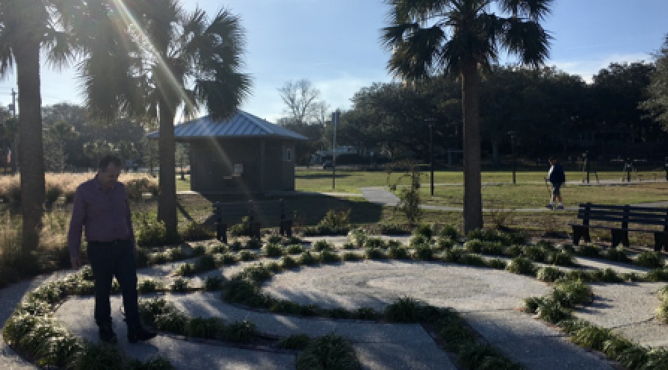
Un laberinto clásico.

Este patrón a veces se conoce como el tipo "Cretense". El nombre "Cretan" se refiere al laberinto mencionado en la mitología griega, construido para el Rey Minos de Creta por el brillante inventor Daedalus (aunque es casi seguro que tenía un diseño diferente). Este laberinto fue concebido como una prisión ineludible, para contener al hijo mitad rey, mitad toro del rey, el Minotauro. Cada año, cuenta el mito, siete hombres jóvenes y siete mujeres jóvenes fueron traídos de Atenas para ser ofrecidos como sacrificio al Minotauro. Atenas había perdido una guerra contra Creta, por lo que se le exigió que proporcionara estas pobres almas. Un año, el hijo del rey de Atenas, Teseo, se ofreció a unirse a la fiesta destinada al laberinto. A su llegada a Creta, la hija del rey Minos, Ariadne, se enamoró de él y se inspiró para darle una bola de hilo para relajarse mientras se abría camino hacia el laberinto. Teseo mató al Minotauro, y luego pudo volver sobre sus pasos siguiendo el hilo que se había desenredado detrás de él, y luego escapó con Ariadna a una isla distante.

Esta historia puede ser un mito, pero se ha traducido a otras culturas y tradiciones religiosas. En el cristianismo, por ejemplo, se considera que la muerte de Teseo del Minotauro representa a Cristo conquistando la muerte.

El supuesto laberinto hecho por Dédalo nunca se ha encontrado definitivamente, aunque se han hecho varias afirmaciones sobre su existencia (en particular, en el Palacio de Knossos). Si alguna vez existió realmente, es poco probable que tenga el mismo patrón que el tipo conocido hoy como "Cretan", ¡que solo tiene un camino de entrada y salida del laberinto, en lugar de estar diseñado para atrapar y confundir a cualquiera que ingrese! Aún así, el camino único marcado por la bola de hilo es uno que, cuando se sigue, conduce al centro o al exterior.

El tipo clásico tiene solo un camino dentro y fuera del laberinto: para salir, regresa por el camino que lo trajo. Hay un "centro" bastante pequeño, más un final del camino, pero aún si está caminando solo o con pocas personas, es posible que desee pasar tiempo aquí, antes de regresar.

3. ELEGIR TU ESPACIO

Este laberinto se puede hacer tanto en interiores como en exteriores, aunque necesitará al menos un área cuadrada de 12 pies (4 metros) para trabajar.

Dependiendo de los materiales que use para marcar el laberinto, el laberinto se puede hacer en terreno blando o duro, en el piso de un edificio o prácticamente en cualquier lugar. Intenta encontrar una superficie bastante plana si puedes, idealmente sin agujeros en el suelo. La superficie no tiene que estar limpia (por ejemplo, libre de hojas de árbol), siempre que pueda ver dónde marcar el camino.

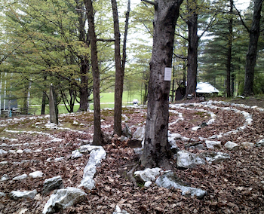
Los laberintos a menudo se sientan bien, si respetan, los árboles.

4. MATERIALES QUE NECESITARÁS

Prácticamente cualquier cosa se puede utilizar para marcar el camino del laberinto: piedras, ramas de árboles, cuerdas, cintas, tizas, un camino tallado en tierra suelta con un palo ... ¡lo que sea fácilmente disponible para usted! Se necesitan varios objetos pequeños para marcar 4 puntos del laberinto, como las piedras.

Si desea marcar el camino con cuidado, puede usar una regla u otro medio para verificar sus medidas. De lo contrario, un marcado áspero o aproximado es bueno, como usar los pies.

Los laberintos pueden ser muy temporales (por ejemplo, distribuidos, caminados y desmantelados en un día). Los laberintos más permanentes pueden requerir un marcado más cuidadoso, utilizando materiales que no es probable que sean arrastrados o arrastrados fácilmente por el viento y la lluvia.

Del mismo modo, si desea asegurarse de que su camino esté perfectamente curvado y su ancho sea consistente en todo, puede usar una 'brújula' hecha a mano, como un palo grande con una cuerda apretada para marcar el camino. . Si adopta este enfoque, ¡puede ser útil tener a alguien que lo ayude!

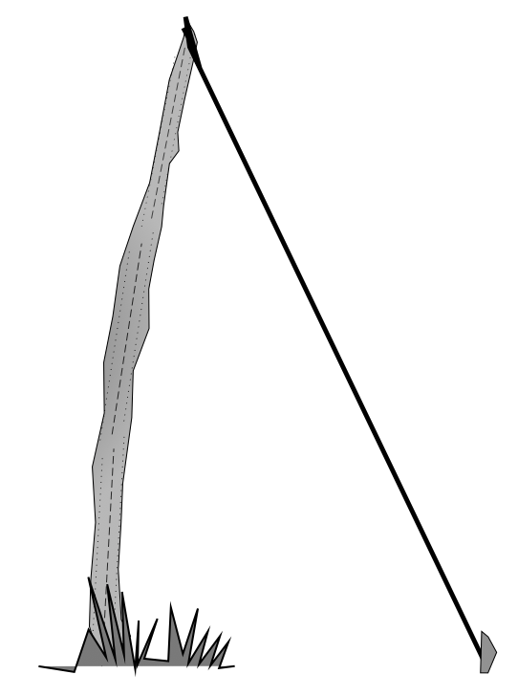

Una simple "brújula" hecha de cuerda y un palo.

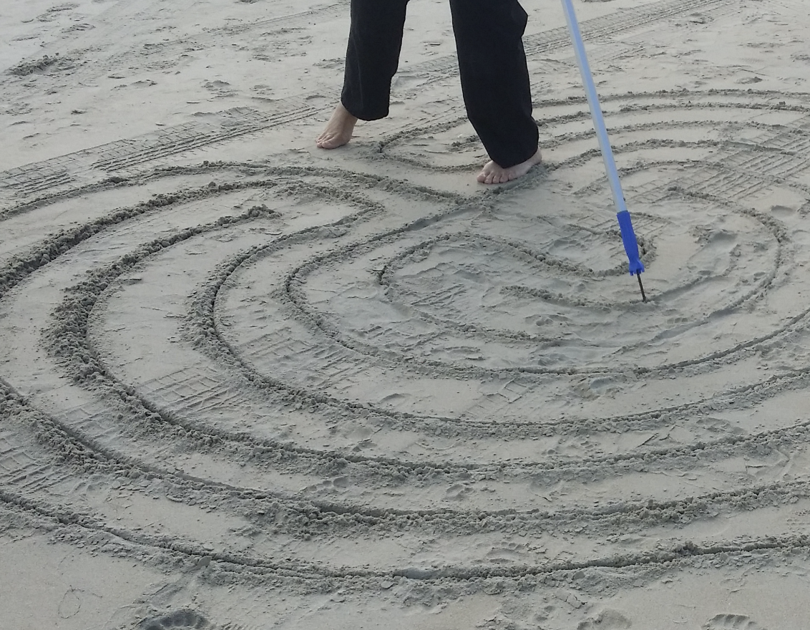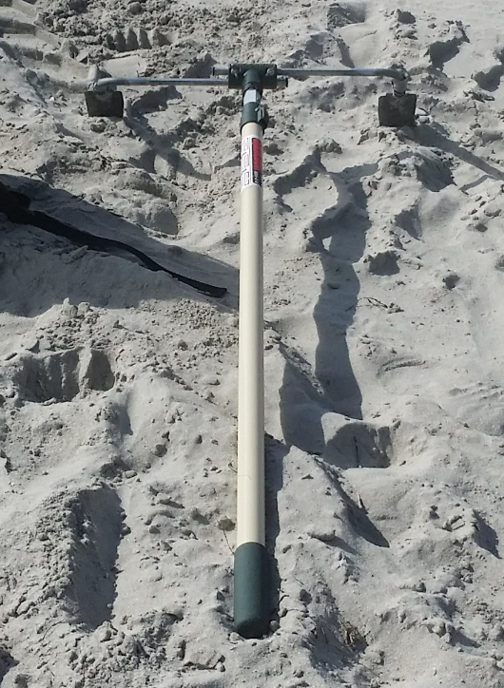

Hacer un laberinto en la arena con un mango de escoba y punta de metal,
y una herramienta inteligente para hacer "surcos gemelos" hecha de dos paletas y un rodillo de pintura.

5. HACIENDO EL LABERINTO

Construya su laberinto simplemente siguiendo cada uno de los pasos del diagrama a continuación (es posible que desee esbozar esto en papel o tener una copia impresa del diagrama para tenerlo cuando marque su laberinto en el suelo). Gracias a Jeff Saward por mostrar originalmente los pasos que se presentan en este diagrama.
PATRÓN DE SEMILLAS. La primera parte del laberinto para marcar es lo que se conoce como el "patrón de semillas". Como se muestra en el diagrama, una vez que esto se ha establecido, unir todo lo demás debería fluir muy fácilmente!

6. DEDICANDO EL LABERINTO

Después de crear el laberinto, y antes de caminarlo por primera vez, es una práctica normal dedicar o bendecir el laberinto, ofreciendo una intención positiva para todos los que lo recorran. Esto puede tomar la forma de unas pocas palabras simples o una oración, si sigue una tradición de fe. Sin embargo, si desea dedicar su laberinto, diga o haga lo que sea adecuado para usted.

Una forma de palabras que le gustaría usar, o algo similar, es la siguiente:

Gracias, laberinto, por tu poder y misterio.
Gracias por dar la bienvenida y sorprender a todos los que vienen a acompañarte.
Gracias por abrazar y proteger a quienes se acercan a ti.
Enséñeles, inspírelos, ayúdelos a crecer y disfrute de su abrazo.
Salud. Que tu trabajo toque las vidas de muchos. Que se haga tu trabajo perfecto en este lugar.

Caminar por el exterior del laberinto, solo teniendo buenas intenciones para él y aquellos que vienen a caminarlo en su corazón y mente, es otro enfoque.

7. CAMINANDO Y REFLEJANDO

Consideraremos las posibles formas en que se puede recorrer un laberinto en un módulo posterior. Es posible que desee mantener abierta una pregunta a medida que se acerca al laberinto, o simplemente tratar de calmar su mente, quizás concentrándose en su respiración mientras da cada paso. No esperes que pase nada mientras caminas, solo "sé" y mantente abierto a lo que sea que se te ocurra.

Si puedes dejar tu laberinto extendido por un tiempo, quizás quieras volver a caminarlo varias veces. Del mismo modo, después de descansar por un tiempo, incluso si su laberinto solo se puede colocar por un corto tiempo, es posible que desee volver a caminar por segunda o incluso tercera vez. Aproveche todas las oportunidades que pueda para experimentar llegar a su centro, descansar allí un rato y luego regresar. Si puede y se siente guiado, siéntase listo para sentarse o arrodillarse en el centro, caminar lentamente, a veces posiblemente detenerse un poco mientras sigue el camino, simplemente haciendo lo que parezca correcto.

Después de terminar su caminata, le sugerimos reflexionar sobre su experiencia. Es posible que desee escribir notas sobre sus reflexiones, o pensar cuidadosamente sobre ellas por un tiempo. Los posibles temas sobre los que quizás desee reflexionar incluyen:

  - ¿Cómo te sientes después de tu caminata?
  - ¿Qué te sorprendió de tu caminata?
  - ¿Qué ideas, inspiraciones, reflexiones se te ocurrieron mientras caminabas (si las hubiera)?
  - ¿Qué sientes que ganaste caminando un laberinto?
  - ¿Qué crees que caminar por un laberinto puede ofrecer a otros?

8. SIENDO "RETENIDO" MIENTRAS CAMINA

Es valioso si es posible tener a alguien que lo "abrace" mientras camina por un laberinto, al menos en una ocasión. Hablaremos sobre la idea de "sostener" en otro módulo, ya que este es el corazón de organizar o facilitar un paseo por el laberinto.

Idealmente, esta celebración sería por alguien que tenga entrenamiento como anfitrión del laberinto, o al menos entienda lo que significa el concepto de "mantener el espacio sagrado" (también explicado en otro módulo).

Si no puede encontrar a alguien que pueda retenerlo localmente, contáctenos. Uno de nosotros intentará retenerte en el momento aproximado en que planeas caminar por tu laberinto, ya sea que podamos o no estar presentes a través de Internet o no, y aunque podamos estar físicamente ubicados a muchas millas de distancia.

9. MÁS INFORMACIÓN

Encuentra un laberinto. El Localizador mundial de laberintos enumera laberintos conocidos en todo el mundo que pueden incluir aquellos cercanos a su lugar de residencia para que pueda caminar. Visite https://labyrinthlocator.com/ para buscar su ubicación. Si encuentra algo desactualizado o descubre nuevos laberintos que no figuran en la lista, ¡infórmeselo a las personas que mantienen la base de datos! En el momento de la redacción, se estaba desarrollando una aplicación de teléfono, que permitía acceder al Localizador por otros medios.

Si no puede hacer un laberinto con el que pueda caminar físicamente, puede considerar hacer o dibujar un laberinto para los dedos que pueda "caminar" con los dedos, las manos o los ojos.

Otros videos y otras fuentes de información sobre cómo hacer un laberinto incluyen:

  - Hacer un laberinto de patrón de Chartres en casa (The Labyrinth Society), https://labyrinthsociety.org/make-a-labyrinth

  - Sadelle Wiltshire Meditative Arts
https://www.sadellewiltshire.com/

  - Dibujar el patrón de semilla de forma de laberinto clásico de 3, 5, 7 y 11 circuitos (The Labyrinth Society), https://www.youtube.com/watch?v=GkD8k-w4Yig

  - Crear un laberinto de Chartres con cinta adhesiva (Warren Lynn, CTS, Indianapolis, Indiana)
https://youtu.be/i33t89tnGfU

  - Crear un laberinto Chakra Vyhua en 3 minutos! (Discover Labyrinths)
https://youtu.be/H5--pGSEbPY

Ver el canal de YouTube de Discover Labyrinths, https://www.youtube.com/user/BiomorphicDotOrg/featured, para muchos más videos que muestran cómo crear y dibujar laberintos, ¡y más!

  - Crear un laberinto marcado por piedras (Syl Carson Bodhi Yoga)
https://youtu.be/RgPj_NeHdok

  - Hacer un laberinto de lona (Rebecca Angel Maxwell)
https://youtu.be/zyo2O4H6Bjc

  - Hacer un laberinto de dedos de yeso (Lise Lotz)
https://youtu.be/_GE-UBdXbrg

  - Cómo dibujar un laberinto de cinco circuitos "medieval" (Chartres), (The Labyrinth Society), https://www.youtube.com/watch?v=f1m5-ygVdqc

  - Construya un laberinto en el patio trasero (guía ilustrada con fotografías para diseñar un laberinto permanente), https://www.instructables.com/id/Build-a-Backyard-Labyrinth/

  - Diseño de un laberinto clásico (guía ilustrada por Labyrinthos), http://www.labyrinthos.net/layout.html

  - Hacer un laberinto interior en la alfombra (video de la Universidad de Westminster con el renombrado historiador del laberinto Jeff Saward), https://www.youtube.com/watch?v=A9Qaws3qNow

  - https://www.youtube.com/watch?v=EjWk6tcUplY Video que muestra cómo dibujar el "Laberinto de transición" en la arena (el Laberinto de transición fue diseñado por Jamie Edmonds, quien muestra cómo dibujarlo en este video)

  - Mito, historia y arqueología del laberinto de Creta (artículo ilustrado), http://folklorethursday.com/folklore-of-archaeology/cretan-labyrinth-myth-history-archaeology/

Tenga en cuenta que la mayoría de estos recursos están en inglés.

